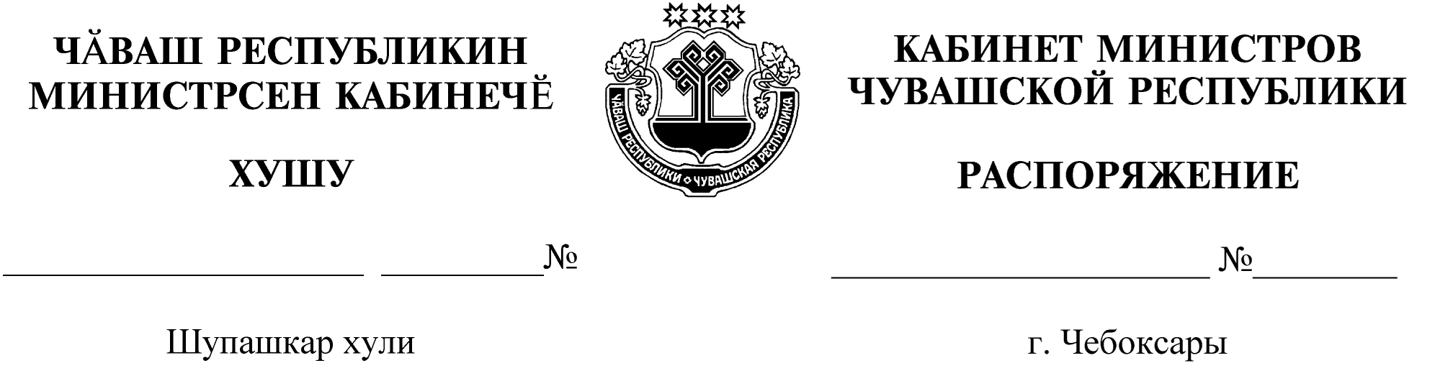
454-р

19.05.2020

454-р

19.05.2020

Назначить Скворцову Наталию Валерьяновну на должность заместителя министра образования и молодежной политики Чувашской Республики.

Председатель Кабинета Министров
Чувашской Республики О.Николаев

